图书馆新门户网站功能介绍
图书馆新门户网站于8月4日开始上线试运行，试运行阶段新旧网站并行使用，点击页面右上角的“怀念旧版”可切换回旧版网站。
图书馆新门户的样式和栏目根据“以人为本，读者至上”的服务理念进行设计，满足专业服务要求的同时兼顾设计美学。根据读者的使用习惯，对门户服务划分类型与分区，让读者可以快速找到需要的服务入口与引导。
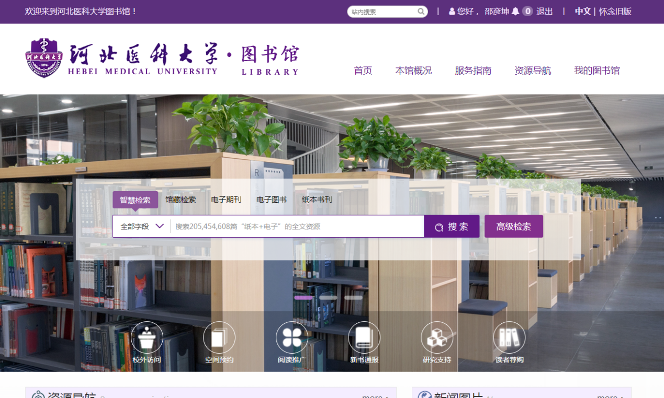
图书馆新门户功能分为以下五大模块：
1、新闻公告
发布图书馆的公告消息、资源动态、读者培训、支部生活和馆员风采。
2、本馆概况
提供本馆简介、机构设置、入馆须知、楼层分布以及图书馆相关的规章制度。
3、本馆服务
分为常用服务和服务指南；
将读者常用的校外访问、空间预约、阅读推广、新书通报、研究支持和读者荐购服务呈现在主页最醒目的位置，如下图所示。
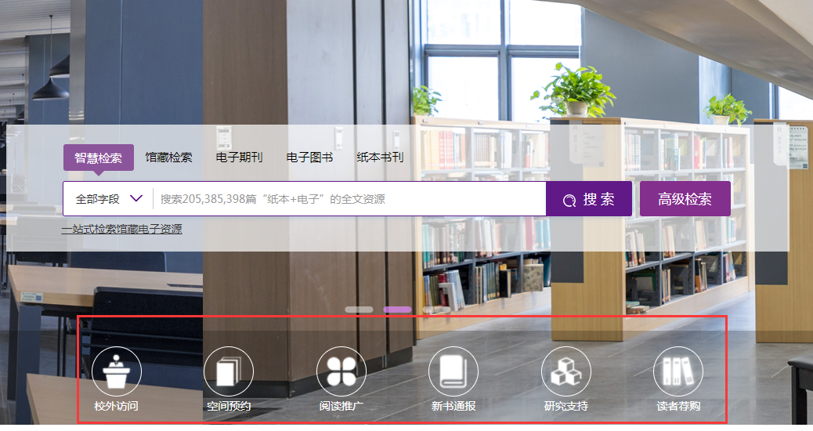
服务指南栏目介绍图书馆的借阅服务、文检教学、咨询服务、学科服务、文献传递服务、新生专栏、毕业生指南、图书捐赠等。
4、本馆资源
图书馆资源分为纸质资源和电子资源，以新门户建设为契机，构建文献元数据仓储，打破数据库间的壁垒以及纸电壁垒。
将数字资源细化至单册、单篇等底层单元，形成本地化资源仓储，并按照统一的规则对每个单位资源赋予规范化的唯一识别馆藏号，对每个单位资源进行标识处理，整个馆藏资源形成一张庞大的元数据网络，实现数字资源跨库一站式智慧检索，避免读者查找文献资源需要到各个数据库中分别检索，节约读者时间，简化检索过程。
同时对接纸质资源管理系统，将馆藏纸质资源也进行了元数据的收割，进而进行纸质资源与电子资源的匹配，实现纸电一体化馆藏检索。
新门户在支持跨库一站式智慧检索及纸电一体化馆藏检索的同时也支持进入到具体的数据库进行文献检索。同时在文献检索及浏览过程中可以实现文献的订阅、收藏以及检索档案的建立，方便下次检索使用。具体的文献检索方法见附件。
5、我的图书馆
我的图书馆必须登录后才能使用，读者可以使用自己的一卡通账号。登录入口位于页面顶部。登录时需要输入一卡通账号、密码。登录失败可联系图书馆技术支持部老师，联系电话86261274。
登录成功后，主页显示本账号的登录情况、借阅情况以及近30天的到馆数据等。
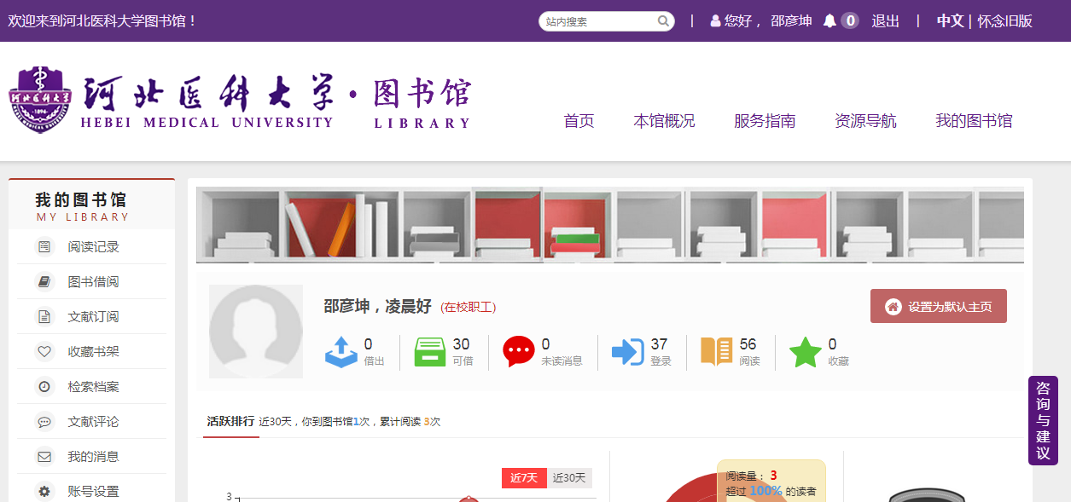
左侧导航栏功能分别介绍如下：
- 阅读记录
形成读者的阅读记录，详细的记录内容包括日期与阅读的文献题名，点击文献进入到文献的详情页。
- 图书借阅
可以看到我的当前借阅信息、历史借阅信息、我的预约信息以及图书超期信息。
- 文献订阅
对订阅的期刊统计汇总，可按照首字母查询，点击期刊，进入到期刊的详情页。
- 收藏书架
对收藏的文献进行统计汇总，可按照类型，主题，自定义方式聚类检索，可进行删除，查询，导出题录操作。
- 检索档案
对收藏的检索式进行统计汇总，包括档案名，检索表达式，添加时间，文献数据量，可对档案查看，删除操作。
6、咨询与建议
可以通过主页的右下角的“咨询与建议”进行问题咨询。如下图所示,图书馆老师会以站内消息的形式进行回复，读者可以在“我的回复”中查看。
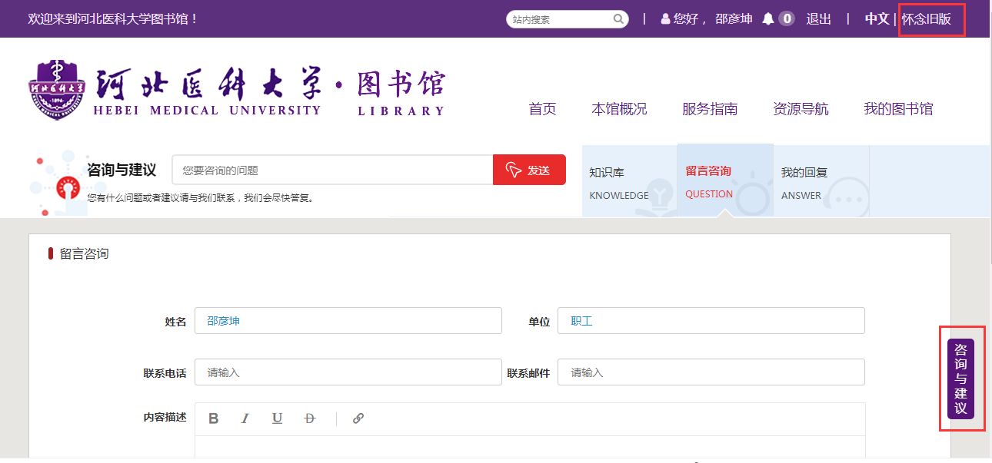
点击“知识库”页签，可以查看图书馆常见问题的解答。
